**手的大小对触摸精度的影响**

The Influence of Hand Size on Touch Accuracy

【论文内容】：触摸精度不仅取决于触摸传感器本身的性能。 取而代之的是，显示了诸如手机握持或屏幕遮挡之类的方面也对准确性产生影响。 但是，所有这些都取决于一个基本因素：用户手的大小和比例。 为了更好地理解触摸输入，我们研究了11个手部特征如何影响准确性。 我们研究了这些措施对一部较小和一部较大手机的整个屏幕的触摸精度的影响。此外，我们探索了一种人体测量指标（拇指大小）如何与五种常见的触摸交互相关联：滑动，滚动，平移，键入和选择。

【重要】：先前已经探索了影响触摸精度的几个因素。例如，霍尔兹（Holz）和鲍迪施（Baudisch）提出，触摸手指顶部的视觉特征可以确定所需的触摸位置[13]。手指是否可以轻松触及目标[3]，拇指是卷曲还是笔直[22]以及用户是否正在执行多任务[20]都可以影响触摸性能。

【Improving Touch Input】【The Thumb’s Influence on Touch Performance】这部分中设计到的内容以后有时间可以继续看

【DATA COLLECTION】：

数据收集分为两个阶段。 第1阶段包括点击1000个十字准线目标，这些目标随后在整个屏幕的随机位置出现。 第2阶段包括五个交互任务，每个任务有10个重复：滑动，滚动，平移，键入和选择。为了使大家熟悉一些，在第一轮中总是向参与者介绍每种任务类型。 之后，参与者经历了每种任务类型另外9次重复的完全随机序列。 每个任务的参数也是随机选择的。 参与者在两部不同的电话上完成了该过程，并且电话订单被抵消了。 我们要求参与者握住手机的惯用手，并只用那只手的拇指进行输入。

每个参与者中收集了一组手势测量值（参见图2）。措施包括：（1）拇指垫的宽度（可能会因此影响触摸大小[13]），（2）食指距拇指根部的长度（这会影响拇指的伸展距离），（3）拇指之间的手指跨度和食指（这也会影响拇指的触及率[3]和拇指的瞄准角度），（4）拇指和小指之间的手指跨度，以及（5）手掌宽度（两者都会影响握持的宽度）因此可能会影响手机的垂直稳定性）；（6）手掌长度（这会影响手柄的长度，从而可能会影响水平稳定性）；以及（7-11）五个手指中每个手指的长度。

**设备：**我们使用了两种不同的手机进行评估：iPhone 6和Nexus 6P。 前者的尺寸小13.8×6.7×0.7厘米（屏幕对角线5.7），而后者的尺寸为15.9×7.8×0.7 cm（屏幕对角线4.7）。 在目前的设备环境中，Nexus 6P的尺寸中等，而iPhone 6则代表一类较小的手机。

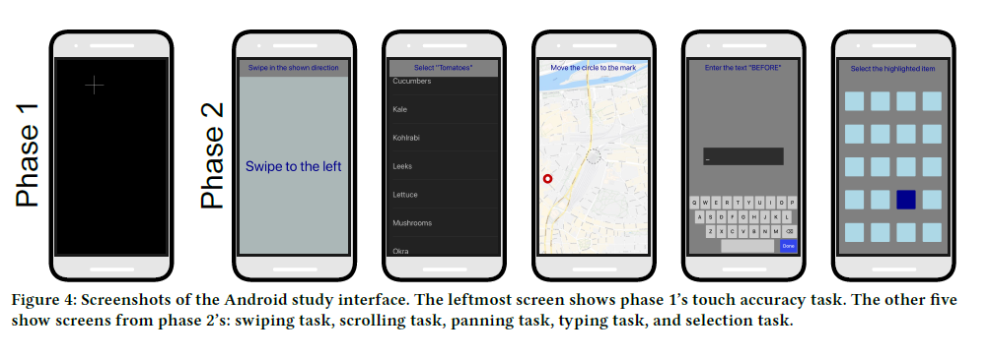

【实验】：

**实验1：**Touch Accuracy

在第1阶段，我们收集了速度和准确性数据，以确定人体测量的手部特征如何影响整个屏幕区域的触摸准确性。 任务是用拇指敲击出现在屏幕上的1厘米大十字准线目标（见图4）。

**实验2：**Recording Touch Patterns

在第2阶段中，我们收集了触摸模式数据，以探索人体测量学与更高层次互动的潜在关系。我们收集了五种类型的任务中的数据，这些任务代表与手机的常见交互（请参见图4）。除了触摸数据外，我们还记录了设备运动数据（例如加速度计读数）。

**Swiping Scrolling Panning Typing Selection**

**实验结果：**

**Overall Touch Performance：**

我们首先报告整体触摸性能。 Nexus 6P和iPhone 6的平均触摸错误分别为3.4毫米和3.1毫米。触摸错误不会在屏幕上平均分配。 如图5所示，误差在手机中间和右侧（即，手机所在的位置）最低。 越靠近角落，错误就会越多-Nexus 6P的效果可能更大，这可能是因为设备尺寸更大。 触摸错误的方向进一步突出了用户趋向于比沿拐角的目标更向内触摸（请参见图6）。

**Hand Features’ Impact on Touch Error:**

触摸错误的不均匀分布表明，除了传感器噪声以外，可能还会对触摸错误产生影响。例如，极端情况下的较高错误可能是由于用户很难到达那些位置。这种伸手可及的距离会受到手指大小的影响，还会受到使用者整体手部大小的影响。仔细研究拇指长度的影响。正如我们在图7和上面的分析中所看到的，总体上拇指长与误差呈正相关。图8显示了拇指长度在屏幕上影响最大的位置。

Thumb Length Guided Touch Offset Modeling

**HIGHER-LEVEL TOUCH INTERACTIONS:**

如我们所见，手的大小会影响触摸错误。但是，错误只是触摸交互的一种度量，手的大小也可能会影响触摸输入的其他方面。利用来自数据收集第二阶段的交互数据，我们对高级交互概念与手的大小之间的关系进行了探索性分析。我们专注于与拇指长度的相关性，因为它是前面分析中的主要因素。

(1)向左或向右滑动时，用户可以在屏幕上的任何位置执行该手势。我们希望大拇指较长的用户可以从抓地力开始走得更远。在轻扫手势期间，拇指在基座处旋转。因此，长拇指的滑动比短拇指的滑动具有更大的半径。

(2)在滚动任务期间，可以自由选择起始位置。向上滚动时，用户可能从屏幕底部开始，然后向上拖动。同样，当向下滚动时，用户可能会在屏幕上从高处开始，以留有向下拖动的空间。拇指较长的用户比拇指较短的用户可以触及更多，因此向下滚动时可能会从较高的位置开始。滑动的总长度也可能有所不同。同时，拇指较短的用户可能需要多次滑动才能滚动相同的数量。

(3)在平移任务中，用户可以使用所有屏幕进行输入。大拇指较长的用户可能会在较高或远离握把位置的地方执行平移手势。因此，我们分析了平移期间所有触摸的平均位置。同样，他们在屏幕上执行抓紧动作的位置（即，在将拇指移动到下一个开始位置之前结束一次滑动）可能会因拇指的长度而有所不同。对于抓取，我们仅考虑了单个滑动的最终位置。

(4)在键入过程中，触摸目标在屏幕底部的区域内靠近在一起。正如我们前面所看到的，较长的拇指不利于屏幕的这一部分。因此，我们预期这将导致键入过程中间隔时间的增加。

(5)与打字时一样，当选择较远的目标时，需要较短拇指的使用者进行更多拉伸。类似地，较长的大拇指可能很难获得最下面一行的目标。这些差异可能会显示在这些目标的选择时间上。

**结果讨论：**

我们的分析表明，手的大小和拇指的长短尤其会对触摸输入产生可测量的影响。。。（具体看论文discuss部分）

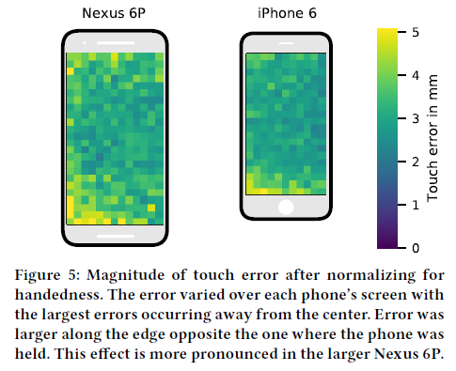 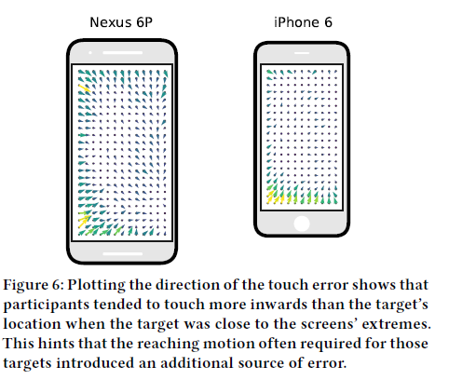

**【论文总结】：**

我们研究了手的大小对触摸输入的影响。 拇指的长度尤其会影响触摸精度，解释了大约12％的差异。 此外，我们已经显示了更高级别的触摸交互（例如滑动）的度量也与拇指长相关。

【重要引用】：

1. 已经提出了多种方法来提高触摸精度。例如，专门设计的交互技术可以帮助缓解某些传感精度不足的问题[2]。但是可以通过对触摸输入本身进行建模来使其更加准确。 Weir等人的工作就是一个例子。 [27]使用高斯过程模型训练偏移功能以改善触摸输入。这些模型通常是数据驱动的，尽管能够提高触摸精度，但首先并不能告诉我们该错误的来源。此外，可能有多个因素会影响此错误，但这些因素以及它们对总体错误的影响程度尚不清楚。
2. 先前已经探索了影响触摸精度的几个因素。例如，霍尔兹（Holz）和鲍迪施（Baudisch）提出，触摸手指顶部的视觉特征可以确定所需的触摸位置[13]。手指是否可以轻松触及目标[3]，拇指是卷曲还是笔直[22]以及用户是否正在执行多任务[20]都可以影响触摸性能。